[딥티크] 고대 로마의 목욕 문화에서 영감받은
‘레 리추엘 드 수앙’ 출시
성수에서 팝업스토어도 운영

- 고대 로마∙그리스 목욕탕 전통을 현대적으로 재해석한 바디 컬렉션
- 생기∙활력∙안도감 선사하는 헤어&바디, 캔들, 오브제 등 23종 구성
- 12~16일 성수동에서 사운드∙향기∙리추얼 경험할 수 있는 팝업 운영

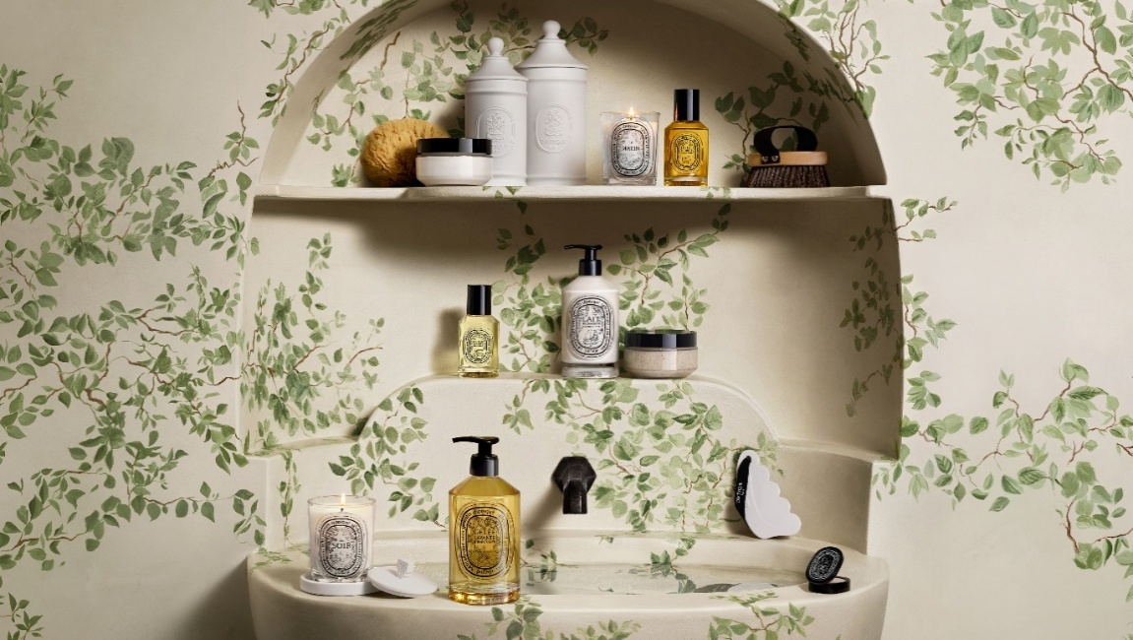

신세계인터내셔날이 수입∙판매하는 프랑스 럭셔리 브랜드 딥티크(Diptyque)는 고대 로마와 그리스의 목욕탕 문화에서 영감받은 웰빙 바디 컬렉션 ‘레 리츄엘 드 수앙(Les Rituels de Soin)’을 출시한다고 10일 밝혔다. 신제품 출시를 기념해 오는 12일부터 16일까지 서울 성수동에서 팝업스토어도 운영한다.

이번 컬렉션은 고대 목욕탕에서 이어져 온 신체 관리법과 향, 원료 등의 전통을 현대적으로 재해석했다. 아침과 저녁, 하루의 리듬에 맞춘 ‘모닝 리추얼’과 ‘이브닝 리추얼’ 제품으로 구성했다. 리추얼(ritual)은 일상에서 정해진 순서에 따라 몸과 마음을 돌보는 자신만의 관리 습관을 의미한다. 아침에는 잠들어 있던 감각을 깨워 활력을 더하고, 저녁에는 긴장을 풀고 편안한 휴식을 돕도록 한 것이 특징이다.

헤어&바디 케어와 캔들, 립 왁스, 바디 괄사, 브러시, 스펀지 등 웰빙 바디 케어 컬렉션 17종과 욕실 및 생활 공간을 위한 수공예 장식 오브제 6종을 포함해 총 23종으로 선보인다.

‘레 리추엘 드 수앙’ 바디 케어 컬렉션에는 95% 천연유래 성분 포뮬러와 100% 천연유래 성분으로 제조한 향기를 담았다. 향기와 텍스처, 효능, 디자인까지 하나의 감각적 경험으로 연결해 단순한 바디 케어를 넘어 일상 속 나만의 리추얼을 완성할 수 있도록 했다.

활력 있는 아침을 위한 ‘모닝 리추얼’에는 민트 잎 부케향의 <르 마땅 클래식 캔들>, 거칠어진 피부결을 관리하는 <인비고레이팅 바디 스크럽>, 네롤리와 아마씨 오일 향을 담은 <컴포팅 모이스처라이징 바디 로션> 등이 있다. ‘이브닝 리추얼’에는 카모마일 노트의 <르 수와 클래식 캔들>, 지친 피부를 편안하게 관리하는 <리치 수딩 바디 밤>, 근육의 긴장을 풀어주는 뷰티 도구 <세라믹 바디 괄사> 등을 선보인다.

데코레이션 컬렉션은 웰빙 경험을 욕실과 생활 공간으로 확장한다. 거울과 보관함, 트레이, 티슈 박스, 아포테커리 자, 트래블 백 등 아름다움과 실용성을 갖춘 수공예 오브제를 통해 딥티크가 추구하는 ‘생활예술(Art de vivre)’의 가치를 담았다.

신제품 출시를 기념해 오는 12일부터 16일까지 운영하는 성수 팝업스토어에서는 딥티크가 제안하는 웰빙 리추얼을 오감으로 경험할 수 있다. 공간은 ‘모닝 리추얼’과 ‘이브닝 리추얼’로 구성하고 고객들이 시간대별 다른 감각과 분위기를 경험할 수 있도록 했다.

특히 <네이처 앤 워터(Nature & Water)>, <아트 앤 컬렉티브 익스피리언스(Art & Collective Experience)>, <프래그런스 앤 리추얼(Fragrance & Rituals)> 등 세 가지 테마의 ‘사운드 샤워’를 운영한다. 특정 공간에 들어서면 테마별 사운드가 쏟아지는 듯한 청음 시스템을 통해 자연과 물, 예술과 공동체, 향기와 리추얼을 감각적으로 경험할 수 있다.

더불어 잠시 속도를 늦추고, 자신의 내면을 더욱 깊이 들여다볼 수 있는 공(Gong)사운드 테라피 공연도 진행한다. 이 외에도 컬렉션의 세계관을 담은 포토존과 다양한 액티비티를 마련해 딥티크가 새롭게 제안하는 웰빙 문화를 경험할 수 있도록 할 예정이다. 모든 방문객과 카카오톡 사전 예약자, 팝업스토어 구매 고객에게는 특별 사은품도 증정한다.

신세계인터내셔날 딥티크 관계자는 “이번 컬렉션은 하루의 시작과 마무리를 나만을 위한 리추얼로 만들어주는 새로운 웰빙 경험”​이라며 “성수 팝업스토어에서 제품과 향기, 사운드를 통해 감각적인 휴식의 시간을 경험해 보길 바란다”​고 말했다.

[딥티크 ‘레 리츄엘 드 수앙’ 성수 팝업 정보]
- 일자: 9월 12일(토) ~ 16일(수)까지
- 운영 시간: 오전 11시 – 오후 8시 (16일은 오후 7시 종료)
- 장소: 서울특별시 성동구 성수이로 18길 8
* 공 사운드 테라피 공연 시간
9/12(토), 9/14(월) 12PM – 1PM / 5PM – 6PM
9/13(일), 9/15(화), 9/16(수) 12PM – 1PM / 2PM -3PM

